ICS 71. 100. 10

Q 52

中华人民共和国国家标准

GB/T 200×–××××/ISO 5940: 1981 IDT

原铝生产用炭素材料
— 煤沥青 —
— 软化点的测定— 环球法
Carbonaceous materials for the production of aluminium
- Pitch for electrodes — Determination of softening point
- by the ring – and - ball method)

(ISO 5940：1981，Carbonaceous materials for the production of aluminium
- Pitch for electroes — Determination of softening point
- by the ring – and - ball method, IDT)
(送审稿)

200×-××-×× 发布 ××××-××-××实施
中华人民共和国国家质量监督检验检疫总局中 国 国 家 标 准 化 管 理 委 员 会发布

GB/T ×××××–××××

前 言

GB/T 200X《原铝生产用炭素材料 煤沥青》共有12部分：
——第1部分 水分含量的测定 共沸蒸馏法；
——第2部分 软化点的测定 环球法；
——第3部分 密度的测定 比重瓶法；
——第4部分 不溶于喹啉物含量的测定；
——第5部分 不溶于甲苯物含量的测定；
——第6部分 软化点的测定 Mettler 法
——第7部分 动态粘度的测定；
——第8部分 灰分的测定；
——第9部分 挥发分的测定；
——第10部分 喹啉不溶物中C/H原子比的测定；
——第11部分 氧弹燃烧法测定硫含量；
——第12部分 仪器法侧定硫含量。
本部分为第2部分。
本部分按照GB/T 1.1-2009给出的规则起草。
本部分使用翻译等同法采用了ISO 5940:1981《原铝生产用炭素材料—煤沥青—软化点的测定—环球法》。将其前言和规范性引用文件删除，其他内容基本相同。
本部分由索通发展有限公司负责起草。
本部分主要起草人：

GB/T ×××××–××××

原铝生产用碳素材料 —煤沥青—
软化点的测定— 环球法

1 范围

本部分规定了原铝生产用的煤沥青的软化点（软化温度）的测定方法。
该部分适用于原铝生产用的煤沥青的软化点的测定。测定范围：≥30ºC。

2 方法原理

用模具制备一个环形试样，将制好的环形试样放到加热槽中，再在环形试样上面放一个钢球。
以预定的速率加热，使试件充分软化，在钢球重量作用下，下沉落到规定的深度时，测定该温度。
该温度就是软化点（软化温度）。

3 试剂

在分析，仅使用公认的分析纯试剂和蒸馏水，或相当纯度的水，刚沸腾和冷却的水。

3.1 甘油：和软化点大于85℃的沥青一起使用。

4.2 水：和软化点在30ºC～85ºC的沥青一起使用。

4 仪器

一般实验室设备和如下设备：

4.1 环球仪（见图1组装），其中包括：

4.1.1 黄铜锥环（见图2），具有下列方面尺寸：
深度：6.4± 0.1 mm；
底部内径：15.9±0.1 mm；
顶部内径：17.5k±0.1 mm；
肩上部外径：20.6±0.1 mm；
肩下部外径：18.5±0.5 mm。

4.1.2 钢球，直径9.53 mm，质量3.50±0.05 g。

4.1.3 球定位导向器
如图3所示：一个合适的导向器。

GB/T ×××××–××××

4.1.4 槽，容积为800 mL的耐热玻璃矮烧杯。

4.1.5 环架，在图1和4中标明其形状和尺寸。
环架基本上是两个平行的黄铜板组成，之间相距25 ± 0.5mm。上板设计为支持这两个环（4.1.1）和其厚度等于一个环的较低面和它肩部之间的距离。
上述两个板块由一个圆形或矩形支架所支持，支架位于槽的顶部，支架的中心有一个用于插温度计（4.1.6）的孔。

4.1.6 温度计，水银—玻璃型：
a）当沥青的软化点为30ºC～120ºC，使用温度计0ºC～120ºC；
b）当沥青的软化点大于120ºC时，使用的温度计50ºC～210ºC。
在附件A中，给出温度计的详情，但有类似的其他温度计也可使用。

4.1.7 三脚架和丝网，支承槽（4.1.4）。

4.1.8 本生燃烧器，如果供应的燃气压力有波动，需有调节器。

4.1.9 成型模板，图5显示其尺寸。

4.2 挡风屏，合适的设计以保护组装仪器免受气流干扰。
注：只要尺寸相同并且能得到相同的结果，可以使用自动环球仪代替手动仪器。

5 步骤

5.1 制备试样
使用在附件B规定的方法，熔化大约50 g的试样并加热锥环（4.1.1）。
将加热的锥环放在已处理过的成型板（4.1.9）的导孔，它已作了处理可防止沥青粘附，立即将沥青稳定倒入锥环中。
用于每个锥环的沥青数量应满足：20min后，保持在略微高于锥环的上面。在冷却期结束，不用加热可用刀将多余部分除去。重要的是，两只环之间充满同一种熔体并且一起测试。

5.2 仪器准备
在槽中加入足够量的甘油（3.1）或水（3.2）(约600mL)，使该水平面比锥环的上平面至少高50 mm。如需要，液体应事先冷却到低于预期软化点45ºC，但温度不低于5ºC。
把准备好的锥环放到环架（4.1.5）并固定到槽上。将合适的温度计（4.1.6）垂直插入烧杯，使温度计的底部位于锥环的下表面，并且相互之间距离相等。
在每个锥环的上面放置钢球定位导向器（4.1.3），并将两个球（4.1.2）放置在槽中，而不在有沥青的锥环上。将烧杯放在三脚架（4.1.7）上，使该环的支持架是水平。
在槽温度不变的情况下，组合仪器放置15min，然后，用钳子，把球通过他们的导向器放在沥青盘的表面。

5.3 测定
把本生燃烧器（4.1.8）放在烧杯的中轴和边缘之间，如图1a和1b所示。
开始加热的3分钟，升温速率保持在±0.5ºC/min 以内。
GB/T ×××××–××××

记录每个被沥青围绕的钢球首次接触支承板底部时的温度。如果这两个钢球测得的温度差大于1ºC，则试验结果无效，应进行重复试验。重复试验时必须重新制备试样。

6 结果表示

软化点取两次测定结果的算术平均值。结果精确到0.2ºC。

7 精度
对熔点小于85ºC的沥青：
重复性限 r= 0.5ºC；
再现性限 R= 2.5ºC。

对熔点大于85ºC的沥青：
重复性限 r= 1.5ºC；
再现性限 R= 3.0ºC。

8 测试报告

试验报告应当包括以下细节：
a) 试样标识；
b) 使用的参考方法，表明是甘油还是水用作加热介质；
c) 试验结果和使用的表示方法；
d) 在试验中任何异常情况；
e) 本部分未涉及的或可供选择的任何操作。

GB/T ×××××–××××

附录A
温度计参数

范围 | 0℃至120℃ | 50℃至210℃
刻度 | 0.5ºC | 0.5ºC
浸入深度 | 100mm | 100 mm
每格间隔1） | 1℃和5℃ | 1℃和5℃
每格最大间隔 | 10℃ | 10℃
最高总长 | 430mm | 430 mm
主要刻度最短长度 | 240mm | 240 mm
最大误差 | ±0.6℃ | ±0.8℃
注1）相对每5℃间的刻度线比每1℃间的刻度要稍长。

附录B
熔化沥青的方法

B.0 引言

测定沥青软化点之前，需要熔化试样。均质无气泡的熔化样品对测量精度，特别是再现性有相当大的影响。本方法规范了温度和加热时间，以尽量减少测试结果的变化。

B.l 仪器

B.l.l 盘：直径55 mm，深度35 mm。
B.1.2 烘箱：能保温在高于试样预期软化点50ºC以上。
B.2 步骤
称量约50g试样，如果其软化点许可，将其破碎，放入盘（B1.1），并一起放置在烘箱（B.1.2）控制温度在预期软化点50ºC以上。同时也将锥环（4.1.1）放在该烘箱。
沥青和锥环在该温度下，保持2h，然后按6.1中描述，用加热的锥环和熔化沥青制备试样。
注：加热后，熔化的沥青表面应光滑，有光泽，无折皱。
如果熔化沥青表面被泡沫所覆盖，暗示含水分，弃用。并重新制备试样。

GB/T ×××××–××××

单位：毫米（mm）

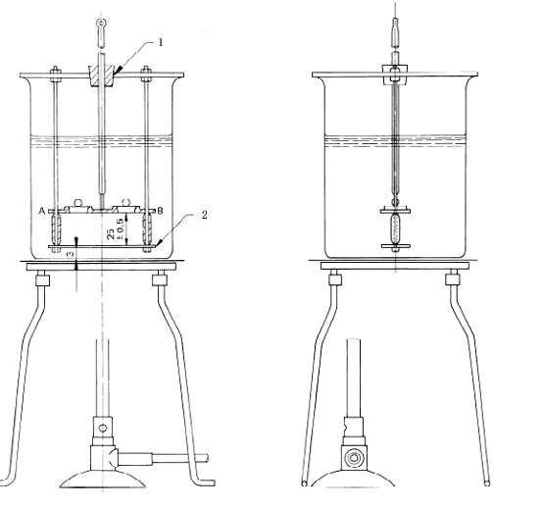
1 软木的中央孔
2 较低的板（长度76.2，宽度25）
a）前视图 b）侧视图
图1 仪器组装

GB/T ×××××–××××

单位：毫米（mm）

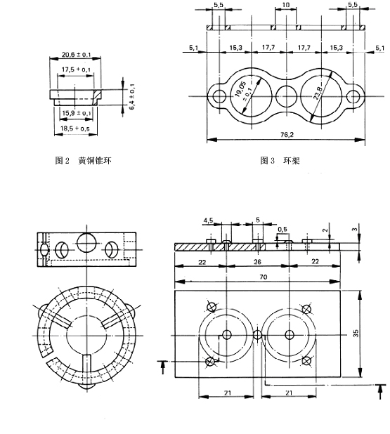

球定心导向器固定在锥环的顶部
图3球定心导向器示意图 图5 成型模板

